Materia: Antropología Social y Cultural
Profesor: Concha Damián
Curso: 5 año A
Fecha: 31-07-26
Bibliografía: Ministerio de Educación del Gobierno de la Ciudad de Buenos Aires. (2018). Antropología C: Guía de estudio (Educación Adultos 2000).

Trabajo Práctico N ° 32
Páginas: 83, ,84 y 85
UNIDAD 3 Identidad Social y Cultural
Tema: Identidad y Estado-Nación

Inicio
Los estudiantes conformados en grupos realizarán una exposición.
Desarrollo
Terminada la exposición el docente realizará una explicación teórica del tema.

Actividad

De la lectura de las páginas 83 a la 85 contestar las siguientes preguntas
- ¿Qué establece la Ley de Identidad de Género sancionada en Argentina en el año 2012?
- ¿Cómo se construye la identidad nacional y cuál fue el papel de la escuela en ese proceso?
- ¿Qué diferencia existe entre las fronteras materiales y las fronteras simbólicas en la construcción del Estado-Nación?
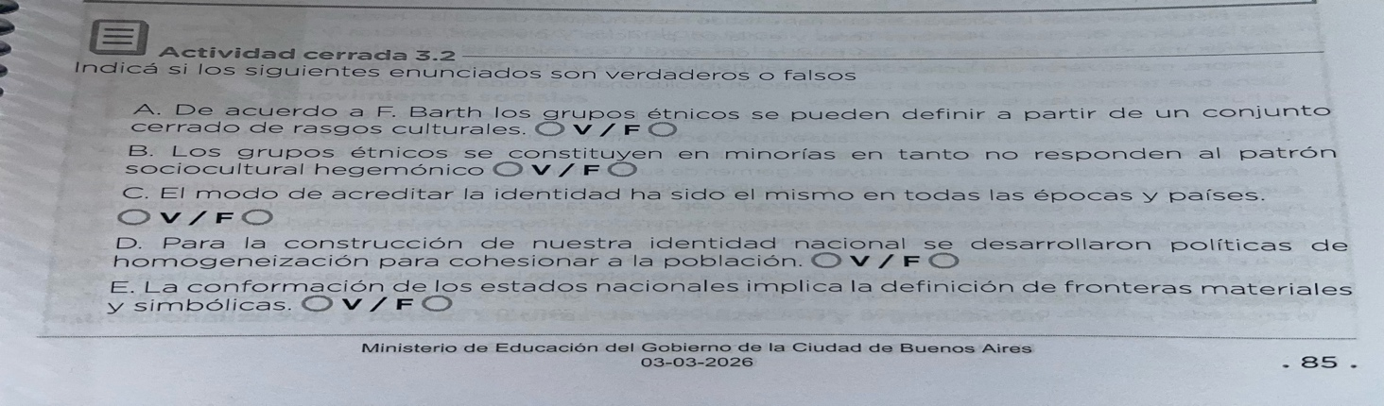
- Actividad del libro
Para finalizar la clase los estudiantes compartirán sus respuestas.

